Báo cáo bài thực hành

Họ tên: Nguyễn Ngọc Thịnh

Mssv: B1910302

**Bài tập 1**

Thực hiện theo những bước sau:

1. Khởi tạo 1 repository mới.

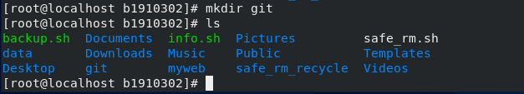

5

6

1. Tạo 1 dự án web mới và tạo 1 tập tin index.html cho dự án.

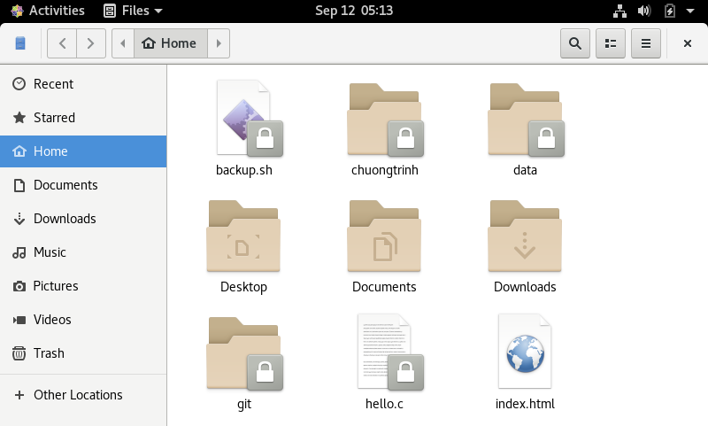

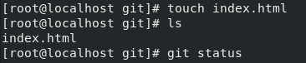

3. Commit lên repository.

Giả sử ứng dụng được đưa vào sử dụng và có 1 số lỗi cần được chỉnh sửa. Hãy thực hiện các

bước sau để chỉnh sửa các lỗi:

1. Tạo 1 nhánh mới “*hotfix*” trong repository và chuyển sang nhánh mới.

5. Thay đổi nội dung tập tin index.html.

6. Commit thay đổi vừa thực hiện.

7. Kiểm tra lại nội dung của tập tin index.html trong hai nhánh *hotfix* và *master*.

8. Chuyển sang nhánh *master* và **merge** nhánh *hotfix* vào nhánh này.

1. *Kiểm tra lại nội dung của tập tin index.html trong hai nhánh sau khi merge.*

**4.2 Bài tập 2**

1. Tạo 1 repository mới.

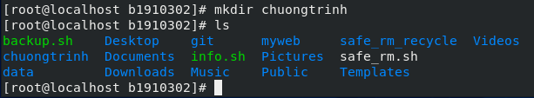

1. Viết 1 chương trình hello.c hiển thị 1 chuỗi “Hello World” và biên dịch tập tin này.

gcc hello.c -o hello

Capture3

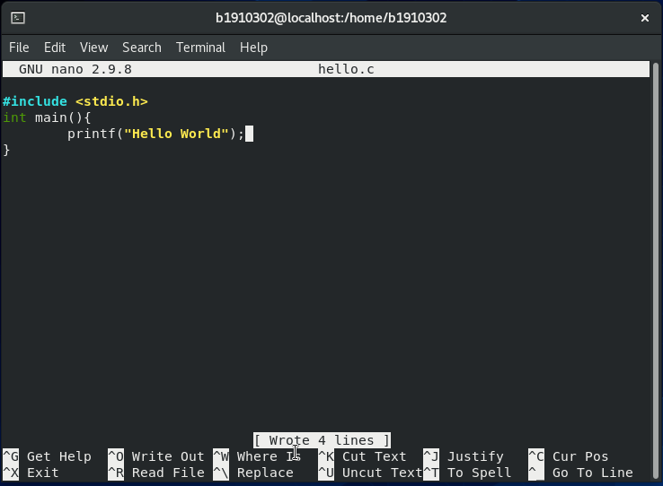

1. Dịch và thực thi chương trình.

4. Thêm các tập tin của chương trình vào repository.

Giả sử chương trình đã viết không có xuống dòng sau khi hiển thị chuỗi “Hello World”, làm

cho việc hiển thị không được rõ ràng. Do đó, ta cần phải sửa chương trình lại, thêm ký tự vào ký

tự xuống dòng. Để thực hiện chỉnh sửa, ta sẽ tạo 1 nhánh riêng theo các bước sau:

5. Tạo 1 nhánh tên là *hotfix*.

6. Xóa tập tin hello (tập tin nhị phân).

7. Chỉnh sửa tập tin hello.c để thêm ký tự xuống dòng và dịch lại chương trình.

8. Stage và commit tất cả các thay đổi.

*9. Kiểm tra lại trạng thái của nhánh hotfix.*

*10. Chuyển sang nhánh chính (master) và ghép nhánh hotfix vào nhánh này*